3 England − das Handelsgut

3.1 Zensur und Gilde

3.1.4 Petition of the poor
In den letzten Jahrzehnten des 16. Jahrhunderts erwarben die Buchhändler etwaige Rechte von den Druckern, die eher handwerklich orientiert waren, keinen kaufmännisch organisierten Vertrieb für einen überregionalen Handel hatten und außerdem die Investitionen in die Geschäftsausstattung finanzieren mussten. Die Buchhändler ließen damit bereits die in den meisten anderen Bereichen noch gar nicht entwickelte klassische industrielle Produktion hinter sich und wurden eher zu Rechteverwertern. Einzelne Verleger konnten bedeutende Druckrechte sammeln, unter anderem, weil derjenige, der einen gutgehenden, langfristig absetzbaren Titel in seinem Bestand hatte, mit den Erlösen zusätzliche Rechte erwerben konnte. Es handelte sich um einen Geld vermehrenden Kreislauf des Kapitals. Die Buchhändler – sie nannten sich selbst Bookseller, nicht Publisher – waren also in erster Linie die Inhaber der Druckrechte.1)
Ein Buchhändler musste kein Buch schreiben, drucken oder binden. Er organisierte die Herstellung und den Vertrieb der Bücher, indem er Vereinbarungen mit den Autoren traf, den Satz bei einem beauftragten Drucker vorbereitete, Illustrationen beschaffte, das Buch in Anzeigen und Katalogen bewarb und die Bücher an Einzelhändler (Buchhandelsgeschäfte) verkaufte. Er finanzierte Herstellung und Vertrieb des Buches. So gut wie alle Kosten im Zusammenhang mit der Herstellung eines Buches fielen an, bevor auch nur ein einziges Exemplar verkauft war, und der Buchhändler musste diese vorfinanzieren. Er war ein Verleger im klassischen Wortsinne, der die Kosten für die Produktion vorlegte und die Trennung von Kapital und Arbeit vollzog.
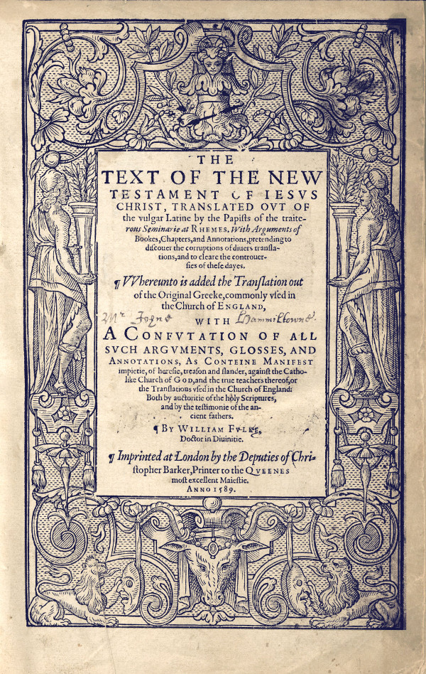
<html><figure class=„rahmen“></html> <html><figcaption class=„caption-text“>Neues Testament, Druck Christopher Barker</figcaption></figure</html>
Innerhalb der Gemeinschaft der Gilde konnten Interessensgegensätze auftreten und die Drucker an einer Aufhebung der exklusiven Rechte interessiert sein, weil der Wettbewerb zu höheren Auflagen und damit zu höheren Einnahmen der Drucker führt. Umgekehrt waren die Drucker aber daran interessiert, dass außerhalb der Gilde keine Dritten die Leistung Buchdruck anbieten durften. Wer aber lediglich eine austauschbare Leistung anbieten konnte, kam durch die Einschränkung der Konkurrenz nur dann in eine vorteilhafte Situation, wenn die Zahl der Mitbewerber und deren Kapazität nicht ausreichend groß war, die Leistung in marktsättigender Menge anzubieten. Aufgrund der alsbald eingetretenen Überkapazitäten waren die reinen Drucker ohne ergänzende Druckrechte regelmäßig lediglich schlecht bezahlte Subunternehmer der Verleger.
Viele Drucker mussten sich zu einem so niedrigen Entgelt verdingen, dass sie allenfalls kleine Gewinne erzielten, oft sogar Verluste hinnehmen mussten (»… most of those printers were Dryven throughe neccessitie, to compound, before[hand] with the booksellers at so lowe value, the the printers themselves were most tymes small gayners, and often loosers.«).2) Die aus der Konzentration der »knappen« Druckrechte resultierende Ungleichverteilung der Einkommen führte bereits um 1580 zu Störungen, da einige Mitglieder der Gilde privilegierte Bücher nachdruckten und teilweise nicht eindeutig bestimmbar war, welche Bücher unter welches abstrakte Privileg fielen. Es kam zu Differenzen über die Verteilung der Rechte und den damit zusammenhängenden Gewinnmöglichkeiten.
Die teuren exklusiven Druckrechte und andere Kosten führten zu einer Ungleichverteilung der Einkommen, die bereits um 1580 zu Störungen führten. Einige Mitglieder der Gilde druckten privilegierte Bücher nach und teilweise war nicht eindeutig bestimmbar, welche Bücher unter welches abstrakte Privileg fielen. Es kam zu Differenzen über die Verteilung der Rechte und den damit zusammenhängenden Gewinnmöglichkeiten.
<html> <aside class=„betont-ausschnitt“>Der Streit um das Ausschließlichkeitsrecht als Institut entstand, sobald der Absatz für das Handelsgut Buch in Gefahr geriet.</aside> </html>
Als eher spätmittelalterliche Reaktion hierauf wurde ein Dekret der Star Chamber Dekret erlassen.3) 1586 wurde durch das Star Chamber Decree die Zensur von der Gilde wieder auf Kirche und Staat übertragen; die Gilde behielt jedoch die Kontrolle über das Register und die Aufsicht über die Druckrechte.4) Mittel zur Beendigung des Streits war eine Verringerung der bestehenden Überkapazitäten. Die Druckmöglichkeiten wurden auf einen begrenzten, der Regierung bekannten und vertrauenswürdigen Personenkreis in London und an den beiden Universitäten – diese jeweils nur mit einer Druckerpresse – reduziert. Die Zahl der Lehrlinge wurde für einen Meister auf drei begrenzt, neue Druckpressen mussten stillgelegt werden. Die Gilde erhielt erneut die Befugnisse zur Durchsuchung von Geschäftsräumen der Gildenmitglieder, um Verstöße festzustellen, oder die Bestrafung von Mitgliedern bei Verstößen gegen die Gildenbestimmungen.

3.1.5 Bündelung der Rechte
Die Nachdrucker wurden teilweise wegen Missachtung der Patente von der Gilde bestraft. Jedoch wurde auch eine gemeinschaftliche Lösung entwickelt und die Interessen der Gildenmitglieder gebündelt. Es wurden im Laufe der Zeit Pools von Rechten gebildet, in die privilegierte Werke eingebracht wurden.
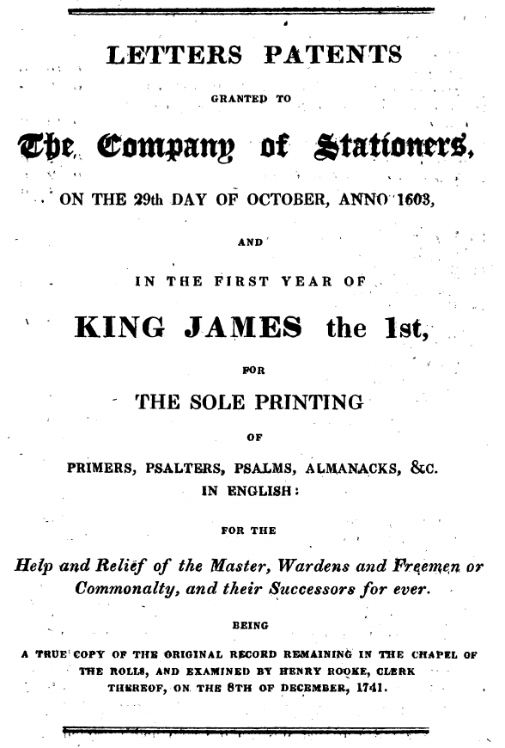
<html> <figure class=„rahmen“> </html> <html> <figcaption class=„caption-text“>Patent (english stock)</figcaption> </figure> </html>
Das Patent wurde gewährt „for the Help an Relief of the Master, Wardens and Freeman of Commonalty, and their Successors for ever.“
III. And further knowe yee that wee of oure more aboundante grace, certen knowledge and mere mocion for the better reliefe of the saide corporacion of Master and Keepers or Wardens and Commynaltye of the mystery or art of Stacyoners of the Cittye of London and their successors, of oure especyall grace, certen knowledge and mere mocion have given and graunted and by theis presentes for us, our heires and successors do give and graunte unto the saide Master and Keepers or Wardens and Comynaltie of the mystery or arte of Stacyoners, of the Cittye of London and their successors, full power, priviledg and authoritie, that they the said Master and Keepers or Wardens and Comynaltie and their successors shall and may at all tymes, and from tyme to tyme for ever prynte and cause to be prynted all manner of Almanackes and Prognostycacions whatsoever in the Englishe tonge, and all manner of bookes and pamphletts tendynge to the same purpose, and which are not to be taken or construed other than Almanacks or Prognostycacyons beinge allowed by the Archbushop of Canterbury and Bushop of London, or one of them for the tyme beinge, or by such other person or persons as they or either of them for the tyme beinge shall in that behalfe assigne or appoynte, by what names or titles soever the same shall be entituled, named or called, as shal be printed within thys relme of Englande.
An einem Pool konnten sich alle Gildenmitglieder mit unterschiedlich hohen Anteilen beteiligen. So entstanden der Reihe nach verschiedene Pools mit Rechten, noch im 16. Jahrhundert der English stock, 1616 der Latin stock in erster Linie für wissenschaftliche Werke, 1618 der Irish stock, und 1630 wurden schließlich die Druckrechte an einigen religiösen Werken dem English stock zugeordnet.5) Auch in anderen Bereichen fand eine Konzentration statt. So waren in der Zeit von ca. 1620–1680 sämtliche Rechte an Balladen auf eine geschlossene Gruppe von ungefähr fünfzehn Personen aufgeteilt, die damit die damalige Unterhaltungsliteratur in ihren Händen hatten.6) Jedoch entwickelten sich noch keine dauerhaften Positionen, da es sich um Einzelkaufleute handelte und die Rechte in der Gilde bleiben mussten.
Die Privilegien wurden als abstrakte Rechte kommerzialisiert, an die Mitglieder verkauft und so die individuellen Interessen der Wettbewerber gebündelt. Es waren insbesondere die dauerhaft umsatzstarken Werke, die durch Ausschließlichkeitsrechte (patents) monopolisiert waren und in die Pools aufgenommen wurden.7) Dabei wurden die Anteile nach der Position in der Gilde aufgeteilt. Mitglieder des Court of Assistants erhielten die wertvollsten Anteile, die einfachen Mitglieder die weniger wertvollen.
Wenn nun ein Mitglied ein Werk aus dem Pool nachdruckte, schmälerte es nicht nur den Gewinn eines Privilegieninhabers, sondern den sämtlicher anderer Gildenmitglieder. Die gruppeninterne Disziplin besserte sich wieder, da alle zumindest anteilig an umsatzstarken Werken beteiligt waren, die regelmäßige Einnahmen versprachen. Ferner waren alle Mitglieder daran interessiert, die gemeinsamen Rechte, an denen sie wie bei einer Aktiengesellschaft Anteile (shares) hatten, möglichst gewinnbringend auszunutzen, so dass die Dividenden des English stock jährlich 12–13 % betrugen und zugleich der Wert der Anteile ständig stieg.8) Auch die Preise für die individuellen Rechte an einzelnen Werken konnten steigen. Bibeln, die zuvor 25 oder 30 s. kosteten, wurden nunmehr für 40 s. verkauft. Der Preis für die Ausgabe aus Cambridge auf bestem Papier wurde von 1 £ 10s. auf 2 £ erhöht, die Dünndruckausgabe von 16 s. auf 1 £. Die Preise für Sprachlehrbücher erhöhten sich – bei Auflagen von 20.000 Exemplaren – von 5 d. auf 8 d.9) Die hohen Preise waren eine Folge der Monopolisierung. Die aus Vereinigte Niederlande stammende Duodezausgabe der Bibel wurde 1639 ungebunden für 2 s. verkauft und wies eine besser Qualität auf als die doppelt so teure Ausgabe aus London.
Die Preisteigerungen blieben unproblematisch, solange die Rechte innerhalb der geschlossenen Gemeinschaft blieben, da sie dann ihren Wert behielten, der sich darin äußerte, wie viel die Außenstehenden bereit waren, für die Bücher zu bezahlen. Die Aufhebung der Rechte oder die nachlassende Bereitschaft der Außenstehenden, eine bestimmte Gegenleistung für den Genuss des Guts zu bezahlen, hätten hingegen zum Wertverlust des Rechts geführt. Das begehrte Objekt muss im abgeschlossenen System bleiben, knapp gehalten und die vollständige Befriedigung der Nachfrage vermieden werden. Würde die exklusive Möglichkeit der Herstellung des Produkts das geschlossene System verlassen, verlöre sie an Wert, weil die außerhalb der Gruppe aktiven Wettbewerber Marktlücken schlössen und die Gewinnchancen reduzieren würden.

3.1.6 Außenstehende
Mit dem Tod eines Verlegers gingen dessen Rechte an dessen Witwe oder Kinder über oder wurden an andere Gildenmitglieder verkauft. Verheiratete sich die Witwe jedoch mit einem Gildenfremden, fielen ihre Rechte an die Company.10) Ein vollständig freies Eigentum, das vererblich und frei übertragbar ist, gab es nicht. Das Eigentum hatte nur Bestand, solange der Inhaber Mitglied der Company of Stationers und damit der Gildenhoheit unterworfen war.
Autoren waren für die Gilde bloße Auftragnehmer, die von den Verlegern damit betraut wurden, die steigende Nachfrage nach neuen Texten zu befriedigen. Die neuen Möglichkeiten des Drucks hatten ein Bedürfnis nach neuen und auch neuartigen Schriften geweckt und eine neue Form des Schreibens hervorgerufen, da die Texte nicht mehr für Gott oder einen kleinen Kreis von Personen geschrieben wurden, sondern für ein viel größeres Publikum. Die Bezahlung der Autoren war schlecht, zum Leben sicherlich nicht ausreichend, oft nur 26 Freiexemplare, die Gönnern gewidmet werden konnten.11) Die Buchhändler berichteten 1709 zwar, dass sie 50, 60 und sogar 100 Pfund für das Kopierrecht an Autoren zahlten. Hierbei handelte es sich aber um vereinzelte Fälle, die von den Buchhändlern ausgesucht wurden, um ihrem Verlangen nach einem ewigen Kopierrecht mehr Nachdruck zu verleihen.12) Der älteste bekannte Honorarvertrag betrifft Miltons Paradise Lost (1667) und lautete auf fünf Pfund für eine Auflage.13) Es wurden insgesamt achtzehn oder zwanzig Pfund an Milton und seine Witwe für vier Auflagen gezahlt.14) 1694 vereinbart John Dryden mit dem Verleger Jacob Tonson ein Honorar von 200 £ für seine vollständige Virgil-Übersetzung (die 1697 fertiggestellt wurde) – ein hohes Honorar für den seit Jahrzehnten bekannten Autor.15) Patterson16) nennt einen Eintrag im Register der Buchhändler, demzufolge 1615 drei Autoren für »a certaine number of books« über das englische Recht dreihundert Pfund erhalten haben sollen, wobei er jedoch keine weiteren Details zu dem genauen Gegenstand mitteilt. Rogers17) weist auf die im wahrsten Sinne Hungerlöhne hin, mit denen in der Mitte des 17. Jahrhunderts Bauern wie (auch große) Künstler entlohnt wurden, kaum genug zum Leben.
Die Autoren hatten kein Recht zum Druck ihrer Werke und konnten auch kein Druckrecht erwerben, denn der Druck war der Gilde und den beiden Universitäten vorbehalten. Wenn man sich das Druckprivileg der Gilde wegdenkt, bleibt unklar, welches Recht der Autor gegen einen von ihm nicht gestatteten Druck hatte. Die Spezialisten des Common Law haben auch keine eindeutige Antwort gefunden und die Frage 1774 politisch entschieden. Patterson18) kommt zu dem Ergebnis, dass das Eigentum am Werk ohne Eintragung (»ownership of copy itself«), keinen Schutz bei Veröffentlichung (gemeint wohl Rechte gegen den Nachdruck) geboten hat.19) Erst wenn das Werk in den Rechtskreis der Gilde aufgenommen wurde, ein Gildenmitglied das Werk erworben hatte, entstand das Copyright. Das Recht wurde, so ist zu vermuten, unabhängig vom tatsächlichen Druck gewährt.20)
<html> <aside class=„betont-ausschnitt“>Ursprünglich bezeichnete das Copyright kein Recht der Autoren, sondern das exklusive Recht eines Verlegers.</aside> </html>
Ursprünglich bezeichnete das Copyright also kein wie auch immer geartetes Recht des Autors, sondern das exklusive Recht eines Verlegers, Kopien eines Werks anzufertigen und zu vertreiben. Die Verleger erwarben von den Autoren das Manuskript und nach einer eventuell erforderlichen Zensurfreigabe das endgültige Recht zum Druck.21) Allerdings ist die Einschätzung, dass die Autoren rechtlos waren, nicht zutreffend. Bereits die Tatsache, dass die Verleger das Manuskript erwarben, also einen Vertrag über ein Etwas schlossen, zeigt, dass hier mehr im Spiel war. Die Verleger waren offenbar nicht berechtigt, das Werk ohne Zustimmung des Autors zu vervielfältigen. Schließlich mussten sie auch auf eine Art an das Manuskript kommen.
Patterson22) zitiert einige Einträge aus dem Register der Buchhändlergilde, die ein gewisses Grundverständnis aufzeigen sollen, unter anderem einen Eintrag von 1661, wonach ein Werk nur eingetragen wurde, um das Recht für den Autor zu sichern. Dies spricht gegen ein Recht der Autoren, denn andernfalls wäre die Eintragung überflüssig. Jedoch gibt es auch Einträge, nach denen für einen unerlaubten Druck an die Witwe des Autors eine Entschädigung gezahlt oder vor dem Erwerb des Copyrights die Zustimmung des Autors eingeholt werden musste (1638). Er kommt zu dem Ergebnis, dass die Zustimmung des Autors als Verpflichtung, nicht gegen den Druck vorzugehen, verstanden worden sein könnte.23)
Das Recht war zeitlich unbefristet, setzte unter Umständen aber aus, wenn der Buchdrucker ein vergriffenes Werk nicht mehr neu auflegte.24) Die Grundlage soll eine Bestimmung von 1588 sein, nach der die Stationers' Company den Verleger zum Druck auffordern konnte. Kam er dieser Aufforderung nicht nach, konnten die Druckrechte an andere vergeben werden, ohne dass der Verleger jedoch sein Kopierrecht verwirkte. Ob und in welchen Ausmaß sie tatsächlich angewandt wurde, konnte nicht ermittelt werden.25)
Das Kopierrecht war gegenüber den anderen Gildenmitgliedern kraft der Gildenstatuten und gegenüber Dritten durch das staatlich gewährte exklusive Druckrecht für Gildenmitglieder gesichert. Es war kein umfassendes Copyright oder Urheberrecht im modernen Sinne, und es war nur ein ausschließliches Kopierrecht, ein im Vergleich zum Eigentum an körperlichen Gegenständen begrenztes Recht. Bei der Verwertung der Rechte waren die Verleger an die Gildenstatuten gebunden. Sie konnten das Werk selbst drucken oder drucken lassen, die Rechte untereinander abtreten, andere Mitglieder daran beteiligen oder die Rechte verpfänden, jedoch nicht wie ein Eigentümer nach Gutdünken damit verfahren.26)
Nicht der englische Staat schuf das Copyright; ebensowenig das Interesse an der Zensur, auch wenn es die Bemühungen der Gilde beförderte.27) Die Privilegien trugen kaum etwas zur Gestalt des Rechts bei, waren sie doch zweckmäßig ausgestaltete Sondervorteile, deren Grundlage und Inhalt der Monarch bestimmte und die oft nur eine Frage der Bezahlung für das Monopol waren.
<html> <aside class=„betont-ausschnitt“>Die Gilde als private Organisation hat im eigenen Interesse die Regeln für das Copyright als Ausschließlichkeitsrecht entwickelt.</aside> </html>
England ordnete die wirtschaftliche Verwertung der Schriften einer privaten Organisation zu und überließ dieser auch die Ausbildung des geistigen Eigentums als Ausschließlichkeitsrecht. Die Gilde hatte die Möglichkeit, ein System auszuarbeiten und umzusetzen, das ihren Interessen entgegen kam und keine so schweren Nachteile zeitigte, dass die Regierung oder Gerichte sich unmittelbar zum Eingreifen verpflichtet gefühlt hätten. Die Gilde entwarf autonom die interne Aufteilung der ökonomischen Chancen und das Konzept der Eigentumsrechte an den Werken. Sie teilte – losgelöst vom nach Common Law definierten Eigentum – nach praktischen und der inneren Machtverteilung folgenden Gesichtspunkten die ökonomischen Chancen unter ihre Mitglieder auf und gestaltet zugleich Recht.
Es war ein für die begrenzten Zwecke des monopolisierten Buchhandels entwickeltes Konstrukt. Die Verleger wurden dabei selbstverständlich von den eigenen Interessen – Gewinnmaximierung und Investitionssicherheit – geleitet. Durch Verteilung der Druckaufträge oder den gemeinsamen Grundbestand an regelmäßig nachgefragten Werken Brotartikel, dem English stock etc., sorgten sie für die wirtschaftlich bedrohten Verbandsmitglieder, ignorierten aber die Interessen der Außenstehenden: die der Autoren und des Publikums.
Die Streitigkeiten und Interessensgegensätze innerhalb der Gruppe ließen sich jedoch immer weniger auf genossenschaftlicher Grundlage klären. Mit dem schleichenden Machtverlust der Gilden und Änderungen der Zensurpolitik stand die Grundlage des Ausschließlichkeitsrechts immer öfter auf dem Prüfstand.
— Eckhard Höffner 2017/10/07 17:44
Fortsetzung

1)Patterson S.~49.
2)Zitat des Hofdruckers Christopher Barker (1582) bei Arber S.~xx (oder Sombart S.~719), wonach die Drucker immer ärmer wurden, sich keine Privilegien leisten konnten, während die Buchhändler ohne eigenen Druckereibetrieb oder Kosten für die Ausstattung die besten Kopierrechte ihr eigen nannten. Feather S.~13, 39; Collinson et al./Barnard S.~7; Patterson S.~36, 44.
3)Patterson S.~117–119.
4)Es war die Vervollständigung der Regelungshoheit durch die Gilde; Feather S.~34. Das Star Chamber Decree 1586 ist abgedruckt bei Patterson S.~235–242. 1637 wurde das Dekret von der Star Chamber erneuert (Text bei Patterson S.~243–253), das aber nur bis 1641 galt und während des Bürgerkriegs aufgehoben wurde. Die Sternkammer, wie die Star Chamber im Deutschen genannt wird, war ein berüchtigtes Gericht, das unter der Herrschaft der Tudors mit geheimen Verfahren in Strafsachen nach den Rosenkriegen (1453–1485) auf wirksame Weise die Ordnung wieder herstellte, und dessen Abschaffung 1641 jeden frei denkenden Bürger wohl aufatmen ließ; vgl. etwa Fischel S.~138 f., zur Entstehung der Kammer, sowie Will S.~450.
5)Der English stock wurde 1603 formal als Aktiengesellschaft organisiert; Patterson S.~106; Mann S.~54.
6)Feather S.~60. Es handelt sich um eine kleine Gruppe innerhalb der Buchhändlergilde, die den Ballad stock inne hatte und sich Ballad Partners nannte; St Clair S.~58.
7)Raven S.~73–79.
8)St Clair S.~58 f.; Feather S.~24–26; Patterson S.~108. Raven S.~89, 203, führt aus, dass fünf bis sieben Prozent für Kredite und Investitionen üblich waren. 1695 betrug die Dividende für ein court share 40 £, für ein livery share 20 £ und für ein yeomanry share 10 £. Zwanzig Pfund entsprachen damals in etwa einem Jahreseinkommen eines Matrosen.
9)Zu den Preisen der Standardwerke 1630, Roberts S.~83–85.
10)Feather S.~56 f; Patterson S.~48 f. Über die Verteilung der Hinterlassenschaft entschied eine Art Vormundschaftsgericht, der Court of Orphans; Winkler S.~12.
11)Feather S.~26; Feather S.~32 f. Autoren waren von anderen Einnahmen, Vermögen oder Patronage abhängig, Patterson S.~65; Rose S.~16. Die Dedikation war also nicht auf Deutschland beschränkt.
12)Anonym.
13)Rose S.~27, 37 (Fn. 2); Curwen S.~23.
14)Curwen S.~23; Roberts S.~95; Feather S.~67.
15)Curwen S.~25–30.
16)Patterson S.~68 f.
17)Rogers S.~430 f.
18)Patterson S.~63.
19)Vgl. auch Feather S.~26 f.
20)St Clair S.~46–50; Feather S.~33; Patterson S.~9, 76; Rose S.~12.
21)Rose S.~18.
22)Patterson S.~66–77:
23)Vgl. auch Rose S.~21–25.
24)Dies behaupten jedenfalls St Clair S.~51; Bappert S.~233; Gieseke S.~138.
25)In dem ausgesprochen unübersichtlichen Transcript of the Registers of the Company of Stationers of London, 1554–1640 A.D. von Edward Arber (Privatdruck, London: 1885), konnte keine entsprechende Bestimmung gefunden werden.
26)St Clair S.~43 f; Patterson S.~5.
27)Patterson S.~21, 114. Die Zensur habe der Gilde die Möglichkeit gegeben, das Recht unbeeinträchtigt vom Staat entwickeln und ausbauen zu können.

